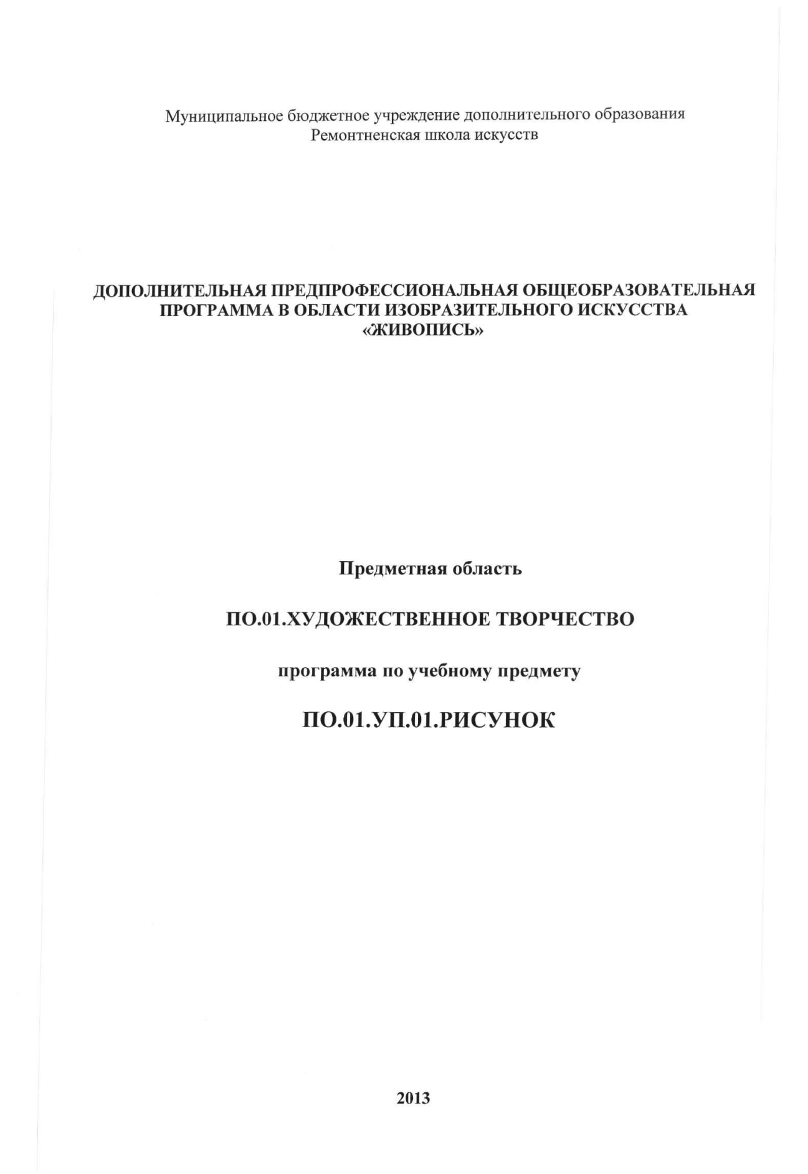

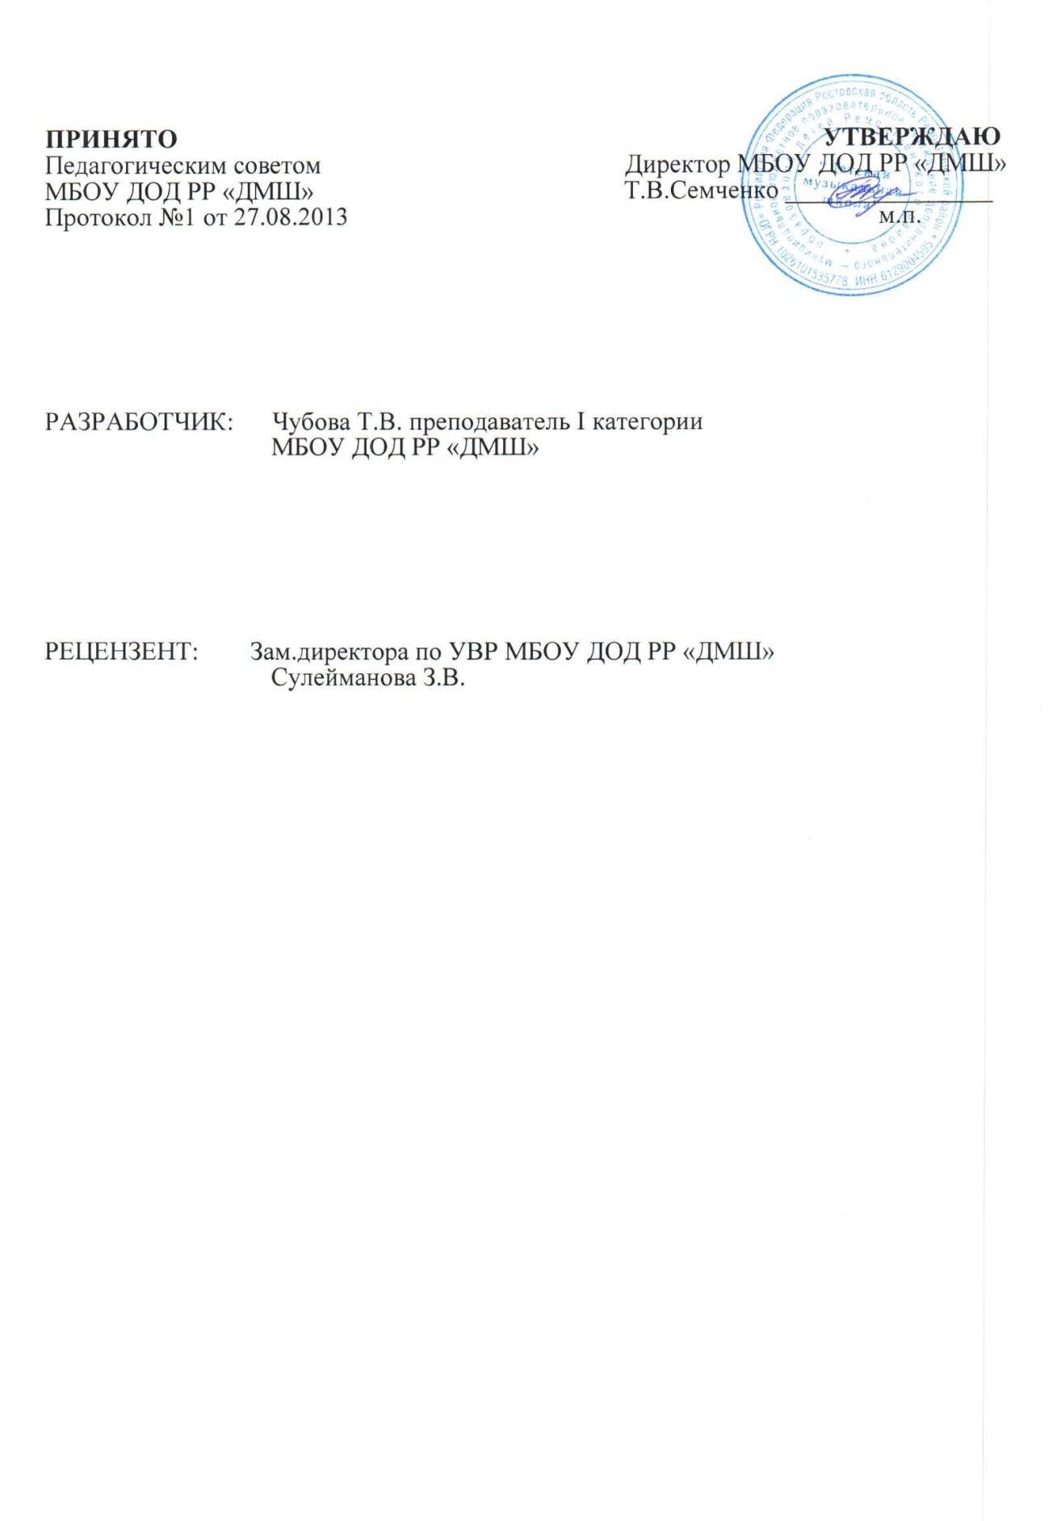

Структура программы учебного предмета

1. Пояснительная записка

*Характеристика учебного предмета, его место и роль в образовательном процессе;*

*Срок реализации учебного предмета;*

*Объем учебного времени предусмотренный учебным планом образовательного учреждения на реализацию учебного предмета;*

*Сведения о затратах учебного времени и графике промежуточной аттестации;*

*Форма проведения учебных аудиторных занятий;*

*Цель и задачи учебного предмета;*

*Обоснование структуры программы учебного предмета;*

*Методы обучения;*

*Описание материально-технических условий реализации учебного предмета;*

2. Содержание учебного предмета

*Учебно-тематический план;*

*Годовые требования. Содержание разделов и тем;*

3. Требования к уровню подготовки обучающихся

4. Формы и методы контроля, система оценок

*Аттестация: цели, виды, форма, содержание;*

*Критерии оценки;*

5. Методическое обеспечение учебного процесса

*Методические рекомендации преподавателям;*

*Рекомендации по организации самостоятельной работы обучающихся;*

6. Список литературы и средств обучения

*Список методической литературы.*

*Список учебной литературы.*

*Средства обучения.*

1. **ПОЯСНИТЕЛЬНАЯ ЗАПИСКА**

***Характеристика учебного предмета, его место и роль в образовательном процессе***

Программа учебного предмета «Рисунок» разработана на основе и с учетом федеральных государственных требований к дополнительной предпрофессиональной общеобразовательной программе в области изобразительного искусства «Живопись».

Рисунок - основа изобразительного искусства, всех его видов. В системе художественного образования рисунок является основополагающим учебным предметом. В образовательном процессе учебные предметы «Рисунок», «Живопись» и «Композиция станковая» дополняют друг друга, изучаются взаимосвязано, что способствует целостному восприятию предметного мира обучающимися.

Учебный предмет «Рисунок» - это определенная система обучения и воспитания, система планомерного изложения знаний и последовательного развития умений и навыков. Программа по рисунку включает целый ряд теоретических и практических заданий. Эти задания помогают познать и осмыслить окружающий мир, понять закономерность строения форм природы и овладеть навыками графического изображения.

***Срок реализации учебного предмета***

При реализации программы «Живопись» со сроком обучения 5 лет срок реализации учебного предмета «Рисунок» составляет 5 лет.

***Объем учебного времени, предусмотренный учебным планом образовательного учреждения на реализацию учебного предмета***

При реализации программы «Рисунок» с 5-летним сроком обучения: аудиторные занятия в 1-3 классах – три часа, в 4-5 классах – 4 часа; самостоятельная работа в 1-2 классах – 2 часа.

Общий объем максимальной учебной нагрузки (трудоемкость в часах) учебного предмета «Рисунок» со сроком обучения 5 лет составляет 990 часов, в том числе аудиторные занятия - 561 час, самостоятельная работа - 429 часов.

***Сведения о затратах учебного времени и графике промежуточной аттестации***

Учебный предмет «Рисунок» со сроком обучения 5 лет

(программа «Живопись» со сроком обучения 5 лет)

|  |  |  |  |  |  |  |  |  |  |  |  |
| --- | --- | --- | --- | --- | --- | --- | --- | --- | --- | --- | --- |
| Вид учебной работы, аттестации, учебной нагрузки | Затраты учебного времени,  график промежуточной аттестации | | | | | | | | | | Всего часов |
| Классы | 1 | | 2 | | 3 | | 4 | | 5 | |  |
| Полугодия | 1 | 2 | 3 | 4 | 5 | 6 | 7 | 8 | 9 | 10 |  |
| Аудиторные занятия | 48 | 51 | 48 | 51 | 48 | 51 | 64 | 68 | 64 | 68 | 561 |
| Самостоятельная работа | 32 | 34 | 32 | 34 | 32 | 34 | 48 | 51 | 48 | 51 | 429 |
| Максимальная учебная нагрузка | 80 | 85 | 80 | 85 | 80 | 85 | 112 | 119 | 112 | 119 | 990 |
| Вид промежуточной аттестации |  | зачет |  | зачет |  | зачет |  | экзамен |  | зачет |  |

***Цель и задачи учебного предмета***

Цель: художественно-эстетическое развитие личности ребенка, раскрытие творческого потенциала, приобретение в процессе освоения программы художественно-исполнительских и теоретических знаний, умений и навыков по учебному предмету, а также подготовка одаренных детей к поступлению в образовательные учреждения, реализующие профессиональные образовательные программы в области изобразительного искусства.

Задачи:

– освоение терминологии предмета «Рисунок»;

– приобретение умений грамотно изображать графическими средствами с натуры и по памяти предметы окружающего мира;

– формирование умения создавать художественный образ в рисунке на основе решения технических и творческих задач;

– приобретение навыков работы с подготовительными материалами: набросками, зарисовками, эскизами;

– формирование навыков передачи объема и формы, четкой конструкции предметов, передачи их материальности, фактуры с выявлением планов, на которых они расположены.

***Обоснование структуры программы***

Обоснованием структуры программы являются ФГТ к дополнительной предпрофессиональной общеобразовательной программе в области изобразительного искусства «Живопись», отражающие все аспекты работы преподавателя с учеником.

Программа содержит следующие разделы:

сведения о затратах учебного времени, предусмотренного на освоение

учебного предмета;

распределение учебного материала по годам обучения;

описание дидактических единиц учебного предмета;

требования к уровню подготовки обучающихся;

формы и методы контроля, система оценок;

методическое обеспечение учебного процесса.

В соответствии с данными направлениями строится основной раздел программы «Содержание учебного предмета».

***Методы обучения***

Для достижения поставленной цели и реализации задач предмета используются следующие методы обучения:

словесный (объяснение, беседа, рассказ);

наглядный (показ, наблюдение, демонстрация приемов работы);

практический;

эмоциональный (подбор ассоциаций, образов, художественные впечатления).

Предложенные методы работы в рамках предпрофессиональной программы являются наиболее продуктивными при реализации поставленных целей и задач учебного предмета и основаны на проверенных методиках и сложившихся традициях изобразительного творчества.

***Описание материально-технических условий реализации***

***учебного предмета***

Каждый обучающийся обеспечивается доступом к библиотечным фондам и фондам аудио и видеозаписей школьной библиотеки. Во время самостоятельной работы обучающиеся могут пользоваться Интернетом с целью изучения дополнительного материала по учебным заданиям.

Библиотечный фонд укомплектовывается печатными и электронными изданиями основной и дополнительной учебной и учебно-методической литературы по изобразительному искусству, истории мировой культуры, художественными альбомами.

Мастерская по рисунку должна быть оснащена мольбертами, подиумами, софитами, компьютером, интерактивной доской.

**2. СОДЕРЖАНИЕ УЧЕБНОГО ПРЕДМЕТА**

Программа учебного предмета «Рисунок» составлена с учетом сложившихся традиций реалистической школы обучения рисунку, а также принципов наглядности, последовательности, доступности. Содержание программы учебного предмета «Рисунок» построено с учетом возрастных особенностей детей и с учетом особенностей их объемно-пространственного мышления.

Разделы содержания предмета определяют основные направления, этапы и формы в обучении рисунку, которые в своем единстве решают задачу формирования у учащихся умений видеть, понимать и изображать трехмерную форму на двухмерной плоскости.

Темы учебных заданий располагаются в порядке постепенного усложнения – от простейших упражнений до изображения сложной и разнообразной по форме натуры. Предлагаемые темы заданий по рисунку носят рекомендательный характер, преподаватель может предложить другие задания по своему усмотрению, что дает ему возможность творчески применять на занятиях авторские методики.

Главной формой обучения является длительный тональный рисунок, основанный на продолжительном наблюдении и внимательном изучении натуры. Параллельно с длительными постановками выполняются краткосрочные зарисовки и наброски, которые развивают наблюдательность и зрительную память обучающихся, дают возможность быстрее овладеть искусством рисунка.

В первые годы, на примере рисования простых форм предметов дается представление о наглядной (наблюдательной) перспективе, понятия о светотеневых отношениях, некоторые сведения о пластической анатомии животных и человека. В последующие годы обучения осуществляется переход к изображению более сложных комбинированных форм, изучаются законы линейной и воздушной перспективы, приемы решения живописного и творческого рисунка, передача пространства. Постепенно обучающие приобретают навыки последовательной работы над рисунком по принципу: от общего к частному и от частного к обогащенному общему. На завершающем этапе обучения происходит ознакомление с основами пластической анатомии, правилами и особенностями линейного и тонального рисования головы человека. Значительно расширяются и усложняются композиционные, пространственные и тональные задачи в рисовании натюрмортов и интерьеров. Последний год обучения включает задания, ориентированные на подготовку одаренных детей к поступлению в профессиональные учебные заведения.

На протяжении всего процесса обучения вводятся обязательные домашние (самостоятельные) задания.

**Содержание учебного предмета распределено по следующим разделам и темам:**

технические приемы в освоении учебного рисунка;

законы перспективы; светотень;

линейный рисунок;

линейно-конструктивный рисунок;

живописный рисунок; фактура и материальность;

тональный длительный рисунок;

творческий рисунок; создание художественного образа графическими средствами.

***Учебно-тематический план***

**Первый год обучения**

|  |  |  |  |  |  |
| --- | --- | --- | --- | --- | --- |
| № | Наименование раздела, темы | Вид учебного занятия | Общий объем времени (в часах) | | |
| Максимальная учебная нагрузка | Самостоятельная работа | Аудиторные занятия |
| **I полугодие** | | | | | |
|  | **Раздел 1. Технические приемы в освоении учебного рисунка** |  |  |  |  |
| 1.1. | Вводная беседа о рисунке.  Организация работы | урок | **1** | **-** | **1** |
| 1.2. | Графические изобразительные средства | урок | **29** | **12** | **17** |
| 1.3. | Рисунок простых плоских предметов. Симметрия. Асимметрия | урок | **30** | **12** | **18** |
| 1.4. | Рисунок геометрических фигур и предметов быта. Пропорция. Силуэт | урок | **15** | **6** | **9** |
| 1.5. | Зарисовка чучела птицы | урок | **5** | **2** | **3** |
|  |  |  | **80** | **32** | **48** |
| **II полугодие** | | | | | |
|  | **Раздел 2. Линейный рисунок** |  |  |  |  |
| 2.1. | Зарисовки фигуры человека | урок | **5** | **2** | **3** |
|  | **Раздел 3. Законы перспективы. Светотень** |  |  |  |  |
| 3.1. | Линейные зарисовки геометрических предметов. Наглядная перспектива | урок | **5** | **2** | **3** |
| 3.2. | Светотеневая зарисовка простых по форме предметов | урок | **10** | **4** | **6** |
| 3.3. | Зарисовка предметов простой формы с учетом тональной окрашенности | урок | **10** | **4** | **6** |
|  | **Раздел 4. Живописный рисунок. Фактура и материальность** |  |  |  |  |
| 4.1. | Тональная зарисовка чучела животного (мягкий материал) | урок | **5** | **2** | **3** |
| 4.2. | Зарисовка мягкой игрушки | урок | **5** | **2** | **3** |
|  | **Раздел 5. Тональный длительный рисунок** |  |  |  |  |
| 5.1. | Рисунок предметов быта на светлом и темном фонах | урок | **10** | **4** | **6** |
| 5.2. | Зарисовки по памяти предметов предыдущего задания | урок | **5** | **2** | **3** |
| 5.3. | Натюрморт из двух предметов быта светлых по тону на сером фоне | урок | **15** | **6** | **9** |
| 5.4. | Натюрморт из двух предметов быта | урок | **14** | **6** | **8** |
| 5.5. | Контрольный урок | урок | **1** | **-** | **1** |
|  |  |  | **85** | **34** | **51** |

**Второй год обучения**

|  |  |  |  |  |  |
| --- | --- | --- | --- | --- | --- |
| № | Наименование раздела, темы | Вид учебного занятия | Общий объем времени (в часах) | | |
| Максимальная учебная нагрузка | Самостоятельная работа | Аудиторные занятия |
| **I полугодие** | | | | | |
|  | **Раздел 1. Творческий рисунок. Создание художественного образа графическими средствами** |  |  |  |  |
| 1.1. | Натюрморт с комнатным растением на светлом фоне | урок | **15** | **6** | **9** |
|  | **Раздел 2. Законы перспективы. Светотень** |  |  |  |  |
| 2.1. | Зарисовки прямоугольника, квадрата, круга в перспективе | урок | **10** | **4** | **6** |
| 2.2. | Зарисовки каркасных проволочных моделей в перспективе | урок | **10** | **4** | **6** |
| 2.3. | Рисунок гипсового геометрических тел вращения (цилиндр, конус, шар) | урок | **15** | **6** | **9** |
| 2.4**.** | Зарисовки предметов, подобных телам вращения, с натуры и по памяти | урок | **10** | **4** | **6** |
| 2.5. | Рисунок гипсового куба | урок | **10** | **4** | **6** |
| 2.6. | Зарисовки предметов быта имеющих призматическую форму с натуры и по памяти | урок | **10** | **4** | **6** |
|  |  |  | **80** | **32** | **48** |
| **II полугодие** | | | | | |
|  | **Раздел 3. Линейный рисунок** |  |  |  |  |
| 3.1. | Наброски фигуры человека | урок | **5** | **2** | **3** |
|  | **Раздел 4. Живописный рисунок. Фактура и материальность** |  |  |  |  |
| 4.1. | Зарисовки чучела птицы | урок | **10** | **4** | **6** |
| 4.2. | Зарисовки предметов, различных по материалу | урок | **10** | **4** | **6** |
|  | **Раздел 5. Тональный длительный рисунок** |  |  |  |  |
| 5.1. | Натюрморт из двух предметов быта призматической формы | урок | **20** | **8** | **12** |
| 5.2. | Натюрморт из предметов призматической и цилиндрической формы | урок | **20** | **8** | **12** |
| 5.3. | Натюрморт из предметов простой формы разных по тону и материалу | урок | **19** | **8** | **11** |
| 5.4. | Контрольный урок | урок | **1** | **-** | **1** |
|  |  |  | **85** | **34** | **51** |

**Третий год обучения**

|  |  |  |  |  |  |
| --- | --- | --- | --- | --- | --- |
| № | Наименование раздела, темы | Вид учебного занятия | Общий объем времени (в часах) | | |
| Максимальная учебная нагрузка | Самостоятельная работа | Аудиторные занятия |
| **I полугодие** | | | | | |
|  | **Раздел 1. Творческий рисунок. Создание художественного образа графическими средствами** |  |  |  |  |
| 1.1. | Тематический натюрморт «Осенний» | урок | **24** | **12** | **12** |
|  | **Раздел 2. Линейно-конструктивный рисунок.** |  |  |  |  |
| 2.1. | Натюрморт из гипсовых геометрических тел | урок | **18** | **9** | **9** |
| 2.2. | Сквозной рисунок предметов комбинированной формы | урок | **18** | **9** | **9** |
| 2.3. | Зарисовки отдельных предметов комбинированной формы с натуры и по памяти | урок | **12** | **6** | **6** |
|  | **Раздел 3. Тональный длительный рисунок** |  |  |  |  |
| 3.1. | Натюрморт из предметов быта, один из которых имеет комбинированную форму, расположенных на уровне глаз учащихся | урок | **24** | **12** | **12** |
|  |  |  | **96** | **48** | **48** |
| **II полугодие** | | | | | |
|  | **Раздел 4. Линейно-конструктивный рисунок** |  |  |  |  |
| 4.1. | Рисунок гипсового орнамента невысокого рельефа | урок | **18** | **9** | **9** |
| 4.2. | Рисунок чучела птицы | урок | **12** | **6** | **6** |
|  | **Раздел 5. Тональный длительный рисунок** |  |  |  |  |
| 5.1. | Натюрморт с чучелом птицы | урок | **24** | **12** | **12** |
| 5.2. | Натюрморт из двух предметов быта, один из которых имеет комбинированную форму, расположенных ниже уровня глаз учащихся | урок | **24** | **12** | **12** |
| 5.3. | Натюрморт из 2-х предметов комбинированной формы разных по тону. | урок | **23** | **12** | **11** |
| 5.4. | Контрольный урок | урок | **1** | **-** | **1** |
|  |  |  | **102** | **51** | **51** |

**Четвертый год обучения**

|  |  |  |  |  |  |
| --- | --- | --- | --- | --- | --- |
| № | Наименование раздела, темы | Вид учебного занятия | Общий объем времени (в часах) | | |
| Максимальная учебная нагрузка | Самостоятельная работа | Аудиторные занятия |
| **I полугодие** | | | | | |
|  | **Раздел 1. Тональный длительный рисунок** |  |  |  |  |
| 1.1. | Натюрморт из трех гипсовых геометрических тел | урок | **28** | **12** | **16** |
| 1.2. | Рисунок однотонной драпировки с простыми складками | урок | **21** | **9** | **12** |
| 1.3. | Натюрморт из крупного предмета быта и драпировки со складками | урок | **28** | **12** | **16** |
|  | **Раздел 2. Живописный рисунок. Фактура и материальность.** |  |  |  |  |
| 2.1. | Натюрморт с металлической и стеклянной посудой | урок | **28** | **12** | **16** |
|  | **Раздел 3. Линейный рисунок** |  |  |  |  |
| 3.1. | Зарисовки фигуры человека в движении | урок | **7** | **3** | **4** |
|  |  |  | **112** | **48** | **64** |
| **II полугодие** | | | | | |
|  | **Раздел 4. Законы перспективы. Светотень** |  |  |  |  |
| 4.1. | Рисунок цилиндра в горизонтальном положении. Построения окружности в пространстве | урок | **14** | **6** | **8** |
| 4.2. | Зарисовки предметов быта (кружка, кастрюля и т.д.) в горизонтальном положении | урок | **14** | **6** | **8** |
| 4.3. | Наброски по памяти отдельных предметов | урок | **7** | **3** | **4** |
|  | **Раздел 5. Тональный длительный рисунок** |  |  |  |  |
| 5.1. | Рисунок гипсового шара | урок | **14** | **6** | **8** |
| 5.2. | Натюрморт с предметом цилиндрической формы в горизонтальном положении и драпировкой | урок | **28** | **12** | **16** |
|  | **Раздел 6. Линейно-конструктивный рисунок** |  |  |  |  |
| 6.1. | Натюрморт в интерьере с масштабным предметом | урок | **21** | **9** | **12** |
| 6.2 | Натюрморт из трех предметов быта и драпировки со складками. | урок | **21** | **9** | **12** |
|  |  |  | **119** | **51** | **68** |

**Пятый год обучения**

|  |  |  |  |  |  |
| --- | --- | --- | --- | --- | --- |
| № | Наименование раздела, темы | Вид учебного занятия | Общий объем времени (в часах) | | |
| Максимальная учебная нагрузка | Самостоятельная работа | Аудиторные занятия |
| **I полугодие** | | | | | |
|  | **Раздел 1. Тональный длительный рисунок** |  |  |  |  |
| 1.1. | Натюрморт из трех-четырех гипсовых геометрических тел | урок | **21** | **9** | **12** |
| 1.2. | Рисунок драпировки со сложной конфигурацией складок, лежащей на геометрическом предмете | урок | **21** | **9** | **12** |
| 1.3. | Натюрморт из двух-трех предметов быта и гипсового орнамента высокого рельефа и драпировки со складками | урок | **28** | **12** | **16** |
|  | **Раздел 2. Линейно-конструктивный рисунок** |  |  |  |  |
| 2.1. | Зарисовка части интерьера с архитектурной деталью | урок | **21** | **9** | **12** |
| 2.2. | Зарисовка головы человека (обрубовка) | урок | **21** | **9** | **12** |
|  |  |  | **112** | **48** | **64** |
| **II полугодие** | | | | | |
|  | **Раздел 3. Фактура и материальность в учебном рисунке** |  |  |  |  |
| 3.1. | Натюрморт из предметов с различной фактурой и материальностью и четким композиционным центром | урок | **35** | **15** | **20** |
| 3.2. | Рисунок фигуры человека в интерьере | урок | **14** | **6** | **8** |
|  | **Раздел 4. Создание художественного образа графическими средствами** |  |  |  |  |
| 4.1. | Тематический натюрморт «Мир старых вещей». | урок | **35** | **15** | **20** |
|  | **Раздел 5. Тональный длительный рисунок.** |  |  |  |  |
| 5.1. | Натюрморт из предметов быта и драпировки со складками (итоговая работа) | урок | **34** | **15** | **19** |
| 5.2. | Контрольный урок | урок | **1** |  | **1** |
|  |  |  | **119** | **51** | **68** |

**3. ТРЕБОВАНИЯ К УРОВНЮ ПОДГОТОВКИ ОБУЧАЮЩИХСЯ**

Результатом освоения учебного предмета «Рисунок» является приобретение обучающимися следующих знаний, умений и навыков:

* знание понятий «пропорция», «симметрия», «светотень»;
* знание законов перспективы;
* умение использования приемов линейной и воздушной перспективы;
* умение моделировать форму сложных предметов тоном;
* умение последовательно вести длительную постановку;
* умение рисовать по памяти предметы в разных несложных положениях;
* умение принимать выразительное решение постановок с передачей их эмоционального состояния;
* навыки владения линией, штрихом, пятном;
* навыки выполнения линейного и живописного рисунка;
* навыки передачи фактуры и материала предмета;
* навыки передачи пространства средствами штриха и светотени.

**4. ФОРМЫ И МЕТОДЫ КОНТРОЛЯ, СИСТЕМА ОЦЕНОК**

*Аттестация: цели, виды, форма, содержание*

Оперативное управление учебным процессом невозможно без осуществления контроля знаний, умений и навыков обучающихся. Именно через контроль осуществляется проверочная, воспитательная и корректирующая функции.

Видами контроля по учебному предмету «Рисунок» являются текущая и промежуточная аттестации. Текущая аттестация проводится с целью контроля качества освоения конкретной темы или раздела по учебному предмету. Текущая аттестация проводится по четвертям в форме просмотра учебных и домашних работ ведущим преподавателем, оценки заносятся в классный журнал.

**Виды и формы промежуточной аттестации:**

Контрольный урок – просмотр (проводится в счет аудиторного времени);

экзамен - творческий просмотр (проводится во внеаудиторное время).

Промежуточная аттестация проводится в счет аудиторного времени по полугодиям в виде контрольных уроков (или дифференцированных зачетов) в форме просмотров работ обучающихся преподавателями. Экзамены проводятся в форме творческого просмотра работ обучающихся за пределами аудиторных занятий в рамках промежуточной (экзаменационной) аттестации.

***Критерии оценок***

По результатам текущей и промежуточной аттестации выставляются оценки: «отлично», «хорошо», «удовлетворительно».

*Оценка 5 «отлично»*

Предполагает:

* самостоятельный выбор формата;
* правильную компоновку изображения в листе;
* последовательное, грамотное и аккуратное ведение построения;
* умелое использование выразительных особенностей применяемого графического материала;
* владение линией, штрихом, тоном;
* умение самостоятельно исправлять ошибки и недочеты в рисунке;
* умение обобщать рисунок и приводить его к целостности;
* творческий подход.

*Оценка 4 «хорошо»*

Допускает:

* некоторую неточность в компоновке;
* небольшие недочеты в конструктивном построении;
* незначительные нарушения в последовательности работы тоном, как следствие, незначительные ошибки в передаче тональных отношений;
* некоторую дробность и небрежность рисунка.

*Оценка 3 «удовлетворительно»*

Предполагает:

* грубые ошибки в компоновке;
* неумение самостоятельно вести рисунок;
* неумение самостоятельно анализировать и исправлять допущенные ошибки в построении и тональном решении рисунка;
* однообразное использование графических приемов для решения разных задач;

незаконченность, неаккуратность, небрежность в рисунке.

**5. МЕТОДИЧЕСКОЕ ОБЕСПЕЧЕНИЕ УЧЕБНОГО ПРОЦЕССА**

***Методические рекомендации преподавателям***

Освоение программы учебного предмета «Рисунок» проходит в форме практических занятий на основе анализа натуры в сочетании с изучением теоретических основ изобразительной грамоты. Рисование с натуры дополняется зарисовками по памяти и представлению. Выполнение каждого задания желательно сопровождать демонстрацией лучших образцов аналогичного задания из методического фонда, просмотром произведений мастеров рисунка в репродукциях или слайдах. Приоритетная роль отводится показу преподавателем приемов и порядка ведения работы.

На начальном этапе обучения должно преобладать подробное изложение содержания каждой задачи и практических приемов ее решения, что обеспечит грамотное выполнение практической работы. В старших классах отводится время на осмысление задания, в этом случае роль преподавателя - направляющая и корректирующая.

Одним из действенных и результативных методов в освоении рисунка, несомненно, является проведение преподавателем мастер-классов, которые дают возможность обучающимся увидеть результат, к которому нужно стремиться; постичь секреты мастерства.

Каждое задание предполагает решение определенных учебно-творческих задач, которые сообщаются преподавателем перед началом выполнения задания. Поэтому степень законченности рисунка будет определяться степенью решения поставленных задач.

По мере усвоения программы от обучающихся требуется не только отработка технических приемов, но и развитие эмоционального отношения к выполняемой работе.

Дифференцированный подход в работе преподавателя предполагает наличие в методическом обеспечении дополнительных заданий и упражнений по каждой теме занятия, что способствует более плодотворному освоению учебного предмета обучающимися.

Активное использование учебно-методических материалов необходимо обучающимся для успешного восприятия содержания учебной программы.

Рекомендуемые учебно-методические материалы: учебник; учебные пособия; презентация тематических заданий курса рисунка (слайды, видео фрагменты); учебно-методические разработки для преподавателей (рекомендации, пособия, указания); учебно-методические разработки (рекомендации, пособия) к практическим занятиям для обучающихся; учебно-методические пособия для самостоятельной работы обучающихся; варианты и методические материалы по выполнению контрольных и самостоятельных работ.

Технические и электронные средства обучения: электронные учебники и учебные пособия; обучающие компьютерные программы; контролирующие компьютерные программы; видеофильмы.

Справочные и дополнительные материалы: нормативные материалы; справочники; словари; глоссарий (список терминов и их определение); альбомы и т. п.; ссылки в сети Интернет на источники информации; материалы для углубленного изучения.

Такой практико-ориентированный комплекс учебных и учебно-методических пособий, позволит преподавателю обеспечить эффективное руководство работой обучающихся по приобретению практических умений и навыков на основе теоретических знаний.

***Рекомендации по организации самостоятельной работы обучающихся***

Обучение рисунку должно сопровождаться выполнением домашних (самостоятельных) заданий. Каждое программное задание предусматривает выполнение набросков и зарисовок по теме занятия. Домашние задания должны быть посильными и нетрудоемкими по времени. Регулярность выполнения самостоятельных работ должна контролироваться педагогом и влиять на итоговую оценку обучающегося.

Ход работы учебных заданий сопровождается периодическим анализом с участием самих обучающихся с целью развития у них аналитических способностей и умения прогнозировать и видеть ошибки. Каждое задание оценивается соответствующей оценкой.

**6. СПИСОК ЛИТЕРАТУРЫ И СРЕДСТВ ОБУЧЕНИЯ**

***Список методической литературы***

1. Анциферов, Л.Г. Анциферова, Т.Н. Кисляковская. Рисунок. Примерная программа для ДХШ и изобразительных отделений ДШИ. М., 2003

2. Барщ А. Рисунок в средней художественной школе. М.: Издательство Академии художеств СССР, 1963

3. Ватагин В. Изображение животных. М., 1957

4. Дейнека А. Учитесь рисовать. М., 1961

5. Костерин Н. Учебное рисование: Учеб. пособие для учащихся пед. уч-щ по спец. № 2002 «Дошкол. воспитание», № 2010 «Воспитание в дошкол. учреждениях» – 2-е изд., перераб.-М.: Просвещение, 1984

6. Ли Н. Рисунок. Основы учебного академического рисунка: Учебник. - М.: Эксмо, 2010

7. Лушников Б. Рисунок. Изобразительно-выразительные средства: учеб. пособие для студентов вузов, обучающихся по специальности «Изобраз. искусство»/ Б. Лушников, В. Перцов. М.: Гуманитар. изд. центр ВЛАДОС, 2006

8. Медведев Л. Формирование графического художественного образа на занятиях по рисунку: Учеб. пособие для студентов худож. – граф. фак. пед. ин-тов. - М.: Просвещение, 1986

9. Основы академического рисунка. 100 самых важных правил и секретов/ авт.-сост. В. Надеждина. - Минск: Харвест, 2010

10. Рисунок. Учеб. пособие для студентов худож. – граф. фак. пед. ин-тов. Под ред. А. Серова. М: Просвещение, 1975

11. Ростовцев Н. Учебный рисунок: Учеб. для учащихся педучилищ по спец. 2003 «Преподавание черчения и изобразит. искусства». 2-е изд., перераб. М.: Просвещение, 1985

12. Соловьёва Б. Искусство рисунка. Л.: Искусство, 1989

13. Учебный рисунок: Учеб. пособие / Ин-т живописи, скульптуры и архитектуры им. И.Е. Репина Акад. художеств СССР. Под ред. В. Королёва.

- М.: Изобраз. искусство, 1981

13. Фаворский В.А. Художественное творчество детей в культуре России первой половины 20 века. М.: Педагогика, 2002

14. Хейл Р. Рисунок. Уроки старых мастеров: подробное изучение пластической анатомии человека на примере рисунков великих художников: пер. с англ. О. Герасиной/ Р. Хейл.-М.: Астрель, 2006

***Список учебной литературы***

1. Барышников А.П. Перспектива. - М., 1955

2. Бесчастнов Н.П. Изображение растительных мотивов. М.: Гуманитарный издательский центр «Владос», 2004

3. Бесчастнов Н.П. Графика натюрморта. М.: Гуманитарный издательский центр «Владос», 2008

4. Бесчастнов Н.П. Графика пейзажа. М.: Гуманитарный издательский центр «Владос», 2005

5. Бесчастнов Н.П. Черно-белая графика. М.: Гуманитарный издательский центр «Владос», 2006

***Средства обучения***

Материальные: учебные аудитории, специально оборудованные наглядными пособиями, мебелью, натюрмортным фондом;

Наглядно-плоскостные: наглядные методические пособия, карты, плакаты, фонд работ учеников, настенные иллюстрации, магнитные доски, интерактивные доски.

Демонстрационные: муляжи, чучела птиц и животных, гербарии, демонстрационные модели.

Электронные образовательные ресурсы: мультимедийные учебники, мультимедийные универсальные энциклопедии, сетевые образовательные ресурсы.

Аудиовизуальные: слайд-фильмы, видеофильмы, учебные кинофильмы, аудиозаписи.